**胡楠——开发说明（3D游戏美术）**

建模三个场景，这个游戏风格为lowpoly。为了省空间几乎没用贴图。

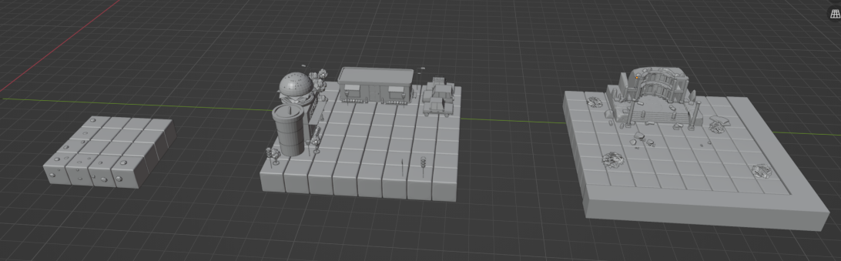

写了shader控制部分模型，为省空间写了一个通用材质给所有关的模型。

通用材质是自己魔改的半兰伯特模型，原理还是使用法线与光方向点乘再乘0.5，但是半兰伯特模型是加0.5，这里我减一个公共参数，方便控制，还加入Floor函数，使光关系有块面感。然后来个环境光，再顺手加一个菲涅尔（法线与视角方向点乘）。

第一关使用了粒子系统。

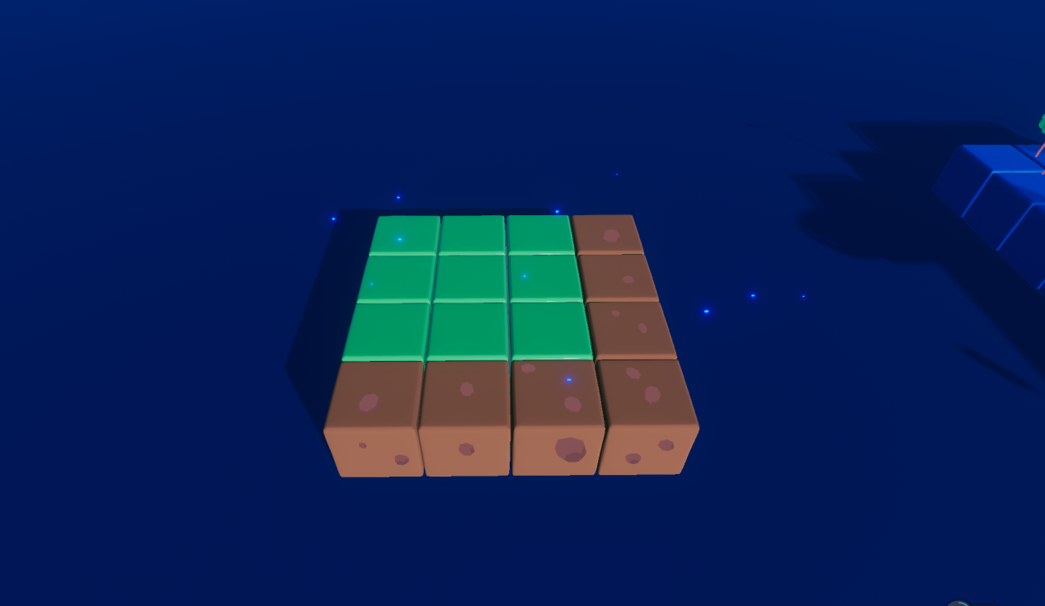

第二关使用灯光系统。

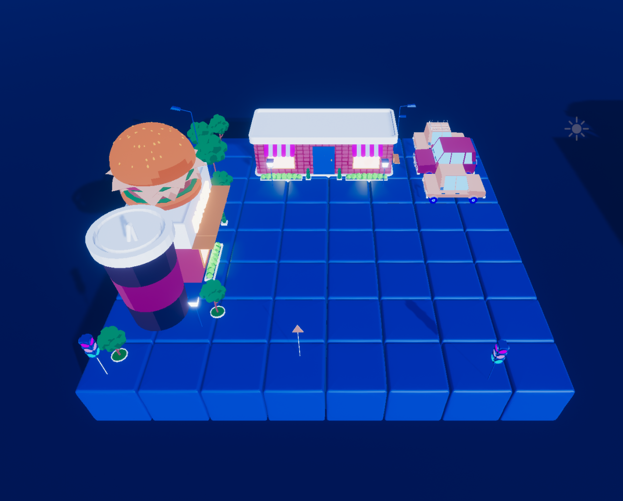

第三关附加了一个针对草丛裁剪透明的，以及一个深度水体动画的。

草丛裁剪透明是使用w分量作为透明通道，并乘一个公共参数调节。

深度水体动画，深度用屏幕坐标的齐次坐标去采样深度图，再转换到观察空间的线性空间得出深度，把深度减原始屏幕位置的w分量，再用法线做个水底区域，Lerp函数调节水底和基础色的范围，把水底w分量做透明值。

水体动画是物体自身坐标偏移得到，用两个方向偏移提升效果。

